HOOFDSTUK 5 - SATELLIETEN
Waarvoor gebruiken we satellieten in een baan rond de aarde, en in welke banen bewegen ze?
De eerste kunstmaan Spoetnik werd in 1957 door de Sovjet-Unie in een baan rond de aarde gebracht. In 1958 volgden de Amerikanen met de Explorer I. Er bevinden zich nu in totaal zo’n vijfduizend satellieten in een baan rond de aarde. De meeste werken niet meer: ze zijn verouderd of het zijn restanten van mislukte experimenten. In dit hoofdstuk bespreken we verschillende soorten satellieten en de banen waarin ze bewegen.
Bekijk ook deze animatie.
.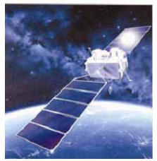  Satellieten kunnen zichzelf  tientallen jaren van energie voorzien  met zonnepanelen. | Satellieten  Satellieten in banen rond de aarde worden voor verschillende doeleinden gebruikt. Ze bewegen ook in verschillende banen. De meeste satellieten bewegen in een geostationaire baan of in een polaire baan.  a Waarvoor worden satellieten in een baan rond de aarde gebruikt?  b Wat is een geostationaire baan? En wat is een polaire baan?  c Is er een verband tussen de functie van een satelliet en het soort baan  waarin deze beweegt? Leg uit waarom wel of niet.
5.1 Soorten satellieten
Waarvoor gebruiken we satellieten?
Een satelliet is een voorwerp dat om de aarde, om een andere planeet of om de zon draait. De eerste bekende satelliet was de maan. Maar ook de manen van andere planeten zijn satellieten. Zoals de maan om de aarde draait en daardoor een satelliet van de aarde is, zo is de aarde een satelliet van de zon. Het hangt er maar van af hoe je het bekijkt. Rondom de aarde zweeft een groot aantal door de mens gemaakte satellieten. Deze satellieten zijn op verschillende manieren in te delen. Een eerste indeling is naar hun functie: Communicatiesatellieten voor het doorgeven van telefoongesprekken en tv-programma’s. GPS-satellieten voor plaatsbepaling op aarde (Global Positioning System). Astronomische satellieten voor onderzoek van het heelal. Aardobservatiesatellieten voor hulp bij het maken van weersverwachtingen en voor onderzoek van de aarde.
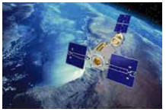  De ASTRA communicatiesatellieten staan op 19,2° OL (oosterlengte, dus 19,2° ten oosten van de Greenwich meridiaan). | Een andere indeling berust op de soort baan van de satelliet: geostationair of polair. Geostationaire satellieten draaien rondom de aarde in een baan boven de evenaar op een hoogte van bijna 36 duizend km boven het aardoppervlak. Een satelliet in deze geostationaire baan heeft een omlooptijd van 24 uur en staat dus stil ten opzichte van een punt op de ronddraaiende aarde. Polaire satellieten draaien rondom de aarde in een baan die over de po-  len loopt. Omdat de aarde onder de baan doordraait, komt elke 24 uur iedere locatie op het aardoppervlak in zicht van een satelliet in zo’n polaire baan. De meeste polaire satellieten bevinden zich op een hoogte van 700 tot 1000 km boven het aardoppervlak en hebben een omlooptijd van ongeveer 1,5 uur.
Communicatiesatellieten
Communicatiesatellieten gebruiken we voor radio, tv en het telefoonverkeer. Ze worden boven een bepaald punt op de evenaar geplaatst en zijn dus geostationair. In de geostationaire baan bevindt zich een groot aantal internationale satellieten. Elke communicatiesatelliet heeft zijn eigen plaats aan de hemel. Deze plek wordt aangegeven met de geografische lengte. De bekende paraboolschotels kunnen dus gewoon op een vaste plaats gericht worden waar de satelliet altijd te vinden is. De omlooptijd van een satelliet wordt bepaald door de straal van de baan (zie paragraaf 5.2). Geostationaire satellieten staan op een hoogte van 36 duizend km boven het aardoppervlak. Daar is de omlooptijd 24 uur, hetzelfde als de tijd waarin de aarde om zijn as draait.
Bekijk ook deze animatie.
Astronomische satellieten
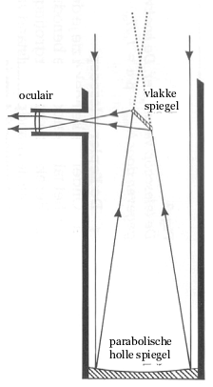  Optische telescoop | Met een optische telescoop (zie figuur 100) kunnen we vanaf de aarde waarnemingen doen in het golflengtegebied van het zichtbare licht. Zo’n telescoop bestaat uit een grote parabolische spiegel die het invallende licht concentreert. Met één of meer lenzen wordt daarna het beeld gevormd. Het zichtbare licht is maar een klein deel van de elektromagnetische straling  die sterren en andere hemellichamen uitzenden. Met radiotelescopen kunnen we ook golflengten in het radiogebied waarnemen. Dat heeft bijvoorbeeld geleid tot de ontdekking van nieuwe soort ster: de pulsar. Dit soort sterren geeft een uiterst regelmatig radiosignaal af. Toen dit signaal ontdekt werd door Jocelyn Bell Burnell en Anthony Hewisch was even de gedachte  dat dit misschien een teken van een buitenaardse beschaving was. Maar al snel bleek dat een pulsar een zeer snel roterende neutronenster is – een ster die vrijwel geheel bestaat uit neutronen – waarvan de straling aan de magnetische polen in bundels wordt uitgezonden. Dit is een voorbeeld van het feit dat nieuwe waarnemingstechnieken in de sterrenkunde bijna altijd tot nieuwe ontdekkingen leiden.  Een radiotelescoop is een antenne voor radiogolven. Omdat de golflengte van radiogolven veel groter is dan de golflengte van zichtbaar licht, moet de parabolische reflector van een radiotelescoop veel groter zijn dan die van een optische telescoop. Radiotelescopen worden vaak opgesteld in groepen, waarbij de metingen van de verschillende telescopen gecombineerd kunnen worden. In Nederland staat bijvoorbeeld bij Westerbork de WRST, een rij van veertien radiotelescopen. Op dit moment wordt de LOFAR radiotelescoop (LOw Frequency ARray) gebouwd in de noordelijke provincies van ons land. LOFAR is opgebouwd uit 25 duizend eenvoudige antennes, verspreid over een groot gebied en met elkaar verbonden door een supersnel glasvezelnetwerk. Zo ontstaat een radiotelescoop met een diameter van 350 km.  Hoe groter de diameter van zo’n radiotelescoop is, des te meer details zijn er op de ‘beelden’ van het heelal te zien. Eén van de belangrijkste functies van de LOFAR radiotelescoop is het meten van signalen van neutraal waterstof uit het vroege heelal. Astronomen verwachten hiermee het moment te zien waarop de eerste sterrenstelsels zich vormden.
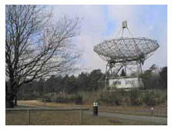  Radiotelescoop | 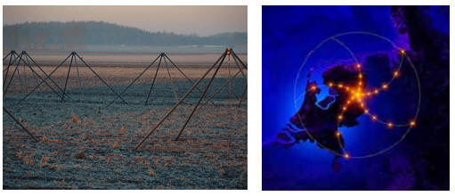  De LOFAR radiotelescoop bestaat uit een groot aantal relatief eenvoudige antennes die bijvoorbeeld in een weiland geplaatst kunnen worden (links). De LOFAR-antennes komen in een zeer groot gebied te staan (rechts).
Voor de sterrenkunde zijn alle soorten elektromagnetische straling uit het heelal van belang. De atmosfeer van de aarde laat echter delen van het elektromagnetisch spectrum niet door, zoals röntgenstraling, ultraviolet straling en gedeelten van de infraroodstraling (zie figuur 103). Metingen van dat soort straling moeten daarom worden uitgevoerd door een satelliet in de ruimte. De Nederlandse ruimtevaart speelt daarin een belangrijke rol. Nederland neemt onder andere deel in de ESA (European Space Agency). Verreweg de grootste vestiging van ESA is het centrum voor ruimteonderzoek en technologie ESTEC in Noordwijk.
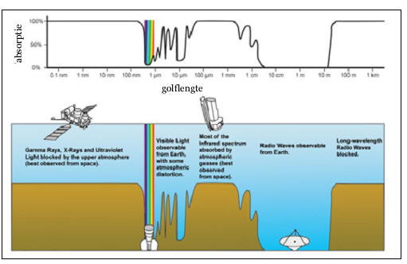
Absorptie van straling in de atmosfeer van de aarde. De atmosfeer is alleen ‘doorzichtig’ voor zichtbaar licht, een deel van de infraroodstraling en een deel van de radiogolven uit het heelal.
Geavanceerde astronomische satellieten zijn zeer kostbaar en alleen te realiseren in een Europees of nog groter samenwerkingsverband. De bekende
Hubble ruimtetelescoop is tot stand gekomen door een samenwerking tussen de NASA en de ESA. Deze ruimtetelescoop bestaat uit een aantal precisie-
instrumenten voor astronomische waarnemingen, en draait sinds de lancering in 1990 rond de aarde. De Hubble ruimtetelescoop wordt vooral ge-
bruikt voor optische waarnemingen, maar bezit ook een infraroodcamera. Deze telescoop levert momenteel de scherpst mogelijke beelden van het
heelal, ondanks het feit dat de spiegel veel kleiner is dan die van veel telescopen op het aardoppervlak. Dat komt omdat hij zich boven de turbulente en
verstorende atmosfeer van de aarde bevindt.
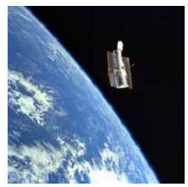  De Hubble ruimtetelescoop | 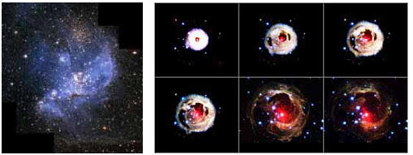  Beelden van de Hubble ruimtetelescoop: jonge sterren in het Melkwegstelsel  (links) en de explosie van een rode reus (rechts).
Satellieten worden ook gebruikt voor het waarnemen van ultraviolet- en röntgenstraling. Een voorbeeld is de Chandra X-ray Observatory die waarnemingen doet in het röntgengebied van het elektromagnetisch spectrum. Deze satelliet is in 1999 door de Space Shuttle Columbia in een elliptische baan om de aarde geplaatst. De meest nabije afstand tot de aarde bedraagt 16 duizend km, de verste afstand is 133 duizend km. De baan is elliptisch, omdat de satelliet alleen kan waarnemen boven de Van Allen-gordels.
Bekijk ook deze animatie
Aardobservatiesatellieten
De meest bekende aardobservatiesatellieten zijn de weersatellieten. In de meteorologie gaat het altijd om hetzelfde: voorspel zo nauwkeurig mogelijk het weer in de (nabije) toekomst. Tot de opkomst van de natuurwetenschap en de ruimtetechnologie berustte de weersvoorspelling op volksgezegden en bijgeloof. Vanaf de negentiende eeuw werd in veel landen een net van weerstations opgezet. Toen de telefoon en telegraaf in gebruik kwamen, kon men de resultaten gemakkelijk aan elkaar doorgeven. De kwaliteit van de weersverwachting werd daar aanmerkelijk beter door. Maar het aantal weerstations bleef beperkt. De komst van satellieten bood een oplossing. Met weersatellieten is onder andere de bewolking, de temperatuur van het aardoppervlak en de hoeveelheid waterdamp in de atmosfeer waar te nemen. Wolkenfoto’s worden door een satelliet gemaakt met behulp van zichtbaar licht. De wolken kaatsen veel meer licht terug dan de atmosfeer, zodat duidelijk is welk deel van de aarde met wolken bedekt is. Door achter elkaar wolkenfoto’s te maken, kan men de beweging van de wolken volgen. De temperatuur van het aardoppervlak is met de wet van Wien te bepalen uit de uitgezonden infraroodstraling met een golflengte van 10 tot 12 mm: hoe hoger de temperatuur is, des te kleiner is de golflengte waarbij de intensiteit van de uitgezonden infraroodstraling maximaal is. Infraroodstraling wordt door de atmosfeer slechts een klein beetje verzwakt en een weersatelliet kan deze dus waarnemen. Om te kunnen schatten of zich bewolking gaat vormen is het van belang te weten hoeveel waterdamp zich in de lucht bevindt. Waterdamp absorbeert straling met een golflengte tussen 5,7 en 7,1 mm. Uit de signaalsterkte van de teruggekaatste straling kan de satelliet de concentratie van waterdamp in de atmosfeer schatten.
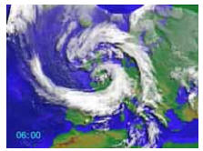  Opname van de weersatelliet Meteosat.  Bekijk ook deze animatie | 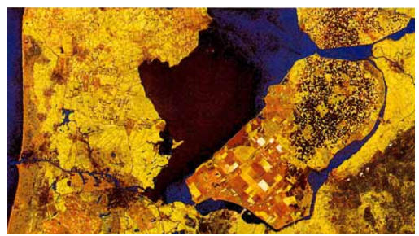  Landsat-opname van een deel van Nederland.
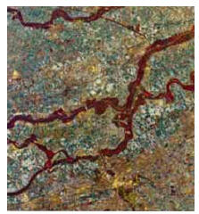  False color-opname van de overstromingen in het Gelderse rivierengebied in 1995 door de satellieten ERS-1 en ERS-2. | Andere aardobservatiesatellieten worden onder andere gebruikt voor vegetatieonderzoek, cartografie, archeologisch onderzoek, oceanografisch onderzoek en opsporing van grondstof- en watervoorraden. Zo hebben satellieten de afgelopen twintig jaar de aarde nauwkeuriger dan ooit in kaart gebracht. De belangrijkste aardobservatiesatellieten zijn de Amerikaanse Landsat en de Franse SPOT. Deze satellieten cirkelen in een polaire baan om de aarde en verzamelen geheel automatisch gegevens over de aarde. De satelliet Landsat 6 bijvoorbeeld heeft een periode van 99 minuten en heeft na 233 omlopen het gehele aardoppervlak gescand. Aardobservatiesatellieten nemen straling waar. Daarbij kan het gaan om zonlicht dat door het aardoppervlak wordt teruggekaatst. Maar het kan ook gaan om infraroodstraling die door het aardoppervlak zelf is uitgezonden. Beelden in het infrarood worden meestal weergegeven als zogenaamde false color-opnamen (zie figuur). Infraroodstraling heeft geen kleur, maar  bestaat uit een groot aantal verschillende golflengtes. De computer kan deze golflengten vertalen naar kleurpatronen.  Ten slotte kan een aardobservatiesatelliet ook zelf straling uitzenden, die na terugkaatsing door het aardoppervlak weer door de satelliet wordt waargenomen. Het gaat dan meestal om radargolven die gemakkelijk door de bewolking heen dringen.
